Mobilair M50E
Le compresseur polyvalent
La série e-power accueille une nouvelle version du compresseur de 5 m³ M50E : équipée d'une commande innovante, le M50E SFC (Sigma Frequency Controlled) avec convertisseur de fréquence complète désormais l'ancienne version équipée d'un démarrage étoile-triangle robuste. Cette nouvelle technologie augmente considérablement la flexibilité du compresseur mobile de chantier et apporte des avantages décisifs pour différents domaines d'application.
Grâce au convertisseur de fréquence, la pression maximale peut désormais être réglée de manière flexible entre 6 et 11 bar. Il peut ainsi s'adapter avec précision aux différentes applications, comme le soufflage de coffrages à 7 bar ou le nettoyage cryogénique à 10 bar. Dans le même temps, le convertisseur de fréquence assure un courant de démarrage réduit. Ceci est particulièrement avantageux dans les réseaux électriques sensibles, en cas de fonctionnement avec des génératrices ou pour les applications d'avenir avec accumulateurs externes. Les surcharges du réseau sont ainsi efficacement évitées.
De plus, la vitesse du moteur est automatiquement régulée en fonction des besoins en air, ce qui optimise la consommation de courant et améliore encore plus l'efficacité énergétique. Cela permet non seulement de réduire les coûts, mais aussi de rendre le fonctionnement du M50E SFC encore plus durable.
Compact, robuste et écologique
Malgré ses fonctionnalités étendues, le M50E SFC reste une machine compacte et facilement transportable (son poids est inférieur à 750 kg). Il peut être équipé au choix d'un capot en PE fritté par rotation et résistant aux chocs pour les applications mobiles ou d'un capot métallique phosphaté au zinc et revêtu par poudrage pour les utilisations stationnaires. Les deux versions offrent une protection optimale et une longue durée de vie.
Le refroidisseur final d'air comprimé en option est une autre caractéristique écologique : comme pour tous les compresseurs Mobilair e-power, le condensat séparé est collecté dans un bidon spécial et peut être éliminé dans les règles de l'art.
Idéal pour les chantiers et les opérations de maintenance industrielle
Le nouveau M50E SFC sera non seulement utilisé sur les chantiers disposant d'un raccordement électrique, mais rendra également de précieux services en tant que machine de dépannage lors de travaux de maintenance sur les stations de compresseurs industrielles. Il pose ainsi de nouveaux jalons en matière d'efficacité, de flexibilité et de durabilité pour les compresseurs mobiles de chantier.
Reproduction gratuite, merci de nous adresser un exemplaire justificatif.

Légende :

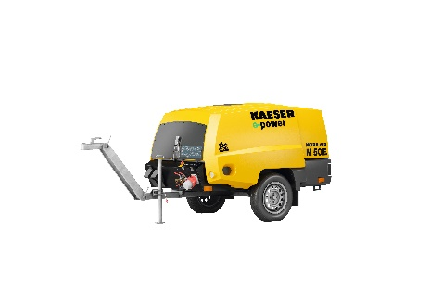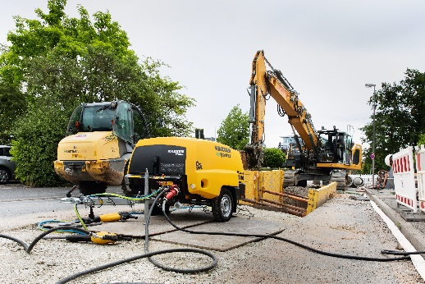

Le M50E est un compresseur polyvalent, parfaitement adapté pour les chantiers.

